

**Instituto Técnico Superior Córdoba - Anexo Villa el Libertador**

**Tecnicatura en Desarrollo de Software -**

Sistemas y Organizaciones

-

Lengua y Comunicación

Proyecto práctico en Plataforma Odoo

Turnero para centro de estética “PL”

**PL Tratamientos Corporales**

**Integrantes:**

Giménez,Lara Anahí DNI: 44.896.091

Nuñez, Mijal Ivana DNI: 41.962.338

Suárez, Andrea Rosana DNI: 42.218.176

**Docentes a cargo:**

* Martini, Carolina
* Rodríguez Pesce, Eduardo

Córdoba, 18 de noviembre del 2022

Índice

1. Introducción……………………………………………………………………….. Pág. 3

2. Objetivos ………………………………………………………………………….. Pág. 4

3. Materiales y métodos ………………………………………………………….... Pág. 4

3.1 Requerimientos de cliente……………….. ……………..……………...…… Pág 4, 5

3.2 Descripción desde el punto de vista sistémico de la organización…..…. Pág. 5, 6

3.3 Paso a paso…………….. …………………… ……………………………. Pág. 6,7, 8, 9, 10, 11, 12, 13, 14, 15, 16, 17

3.4 Construcción de la página web solicitada …….……………………… Pág. 15, 16

4. Resultados del proyecto ..………………………...…………..……………….. Pág. 16

5. Conclusiones ……………..………………………………….………………… Pág. 17

6. Bibliografía…………………………………..…………………………………… Pág. 17

1. Introducción

El presente trabajo busca alcanzar un efectivo sistema administrativo para un centro de estética.

El problema que manifiesta la estética consiste en su sistema administrativo. Lo que abarca el sistema de turnos, la asignación de un turno, la cancelación, el historial clínico de cada paciente, entre otros.

Para la solución de estos problemas, optamos por la plataforma “Odoo” ya que es un software que nos brinda “Aplicaciones”, ”Módulos” que pueden entrelazarse y poder resolver de forma adecuada cada problema planteado.

Partimos de la idea de que para la entrega de turnos se necesitaba la información de los pacientes, por ende se creó “la ficha del paciente”. Esta ficha contiene datos personales de cada paciente:

* Nombre
* Apellido
* DNI
* Domicilio.

Seguido de crear la ficha del paciente, se necesitó una ficha médica para lograr un tratamiento óptimo. Además, un calendario donde se pueda organizar horarios y días para que los pacientes puedan ser atendidos.

Con estos requerimientos, se logra organizar un sistema de turnos, pero también organizar el personal del establecimiento con otros requerimientos, como el historial clínico de cada paciente.

El historial clínico contendrá todos los procesos asistenciales de cada paciente, con la identificación de los profesionales.

También la identificación de los empleados, con sus horarios de trabajo. Y la ficha de tratamientos que ofrece la estética.

Por último, creamos una página web para que la estética exponga sus servicios e información.

2. Objetivos

Nuestros objetivos como grupo es poder resolver el problema que se nos planteó, ¿cómo lo vamos hacer? siguiendo cada detalle que se nos pidió. Realizando un calendario para que la administración pueda tener un registro, de la disponibilidad horaria (9 a 19hs) y la duración de cada tratamiento (40 minutos); tener registrado el nombre del paciente, nombre de cada esteticista, un turno realizado y suprimir un turno. Luego crear la ficha del paciente, ficha médica, historia clínica y un listado de cada tratamiento para poder vincular con el calendario así los administradores cuando realicen su labor tengan todo al alcance y puedan tener toda la información al dar un turno. Por último realizar un sitio web con la información de cada tratamiento que se realiza con su respectiva foto, los nombres de los esteticista y la información de la estética, donde está ubicada, su número de teléfono, para que cada usuario pueda conocer los tratamientos y su disponibilidad horaria.

3.1 Materiales y métodos

3.2 Requerimientos del cliente  
El cliente solicitó un sistema administrativo en el cual se pueda cargar información de los clientes, historial clínico, ficha médica, tratamientos, y un medio para la registración de turnos.

En la información del cliente solicitaron: nombre/apellido, número, domicilio y DNI. Historia clínica: abarca datos del paciente, tratamientos que se realizó,personal que lo atendió.  
·La ficha médica : debe contener toda información para dar la mejor solución al paciente por ejemplo, biotipo cutáneo, fototipo, alergias, piel sensible, entre otras 12 preguntas.  
·Tratamientos: debe abarcar la información específica de los 31 tratamientos, nombres del personal a cargo de los tratamientos.  
También se solicitó una página web donde se pudieran visualizar los datos de la empresa como horarios de atención, dirección, número de contacto, tratamientos que realiza la estética, personal de la empresa, y un registro de turnos (9.19 de corrido) nombres de esteticistas.

3.2 Descripción desde el punto de vista sistémico de la organización

Enfoque sistemático

El Sistema Administración es el Centro de Estética integrado por Esteticistas (actor principal), Administración (actor principal), Dueño (actor interesado), Soporte técnico (actor de apoyo) y Clientes (actor pasivo).

Alcance:

Comienza cuando se le asigna un turno.

Administrativo, carga los turnos, los asigna y los cancela.

Esteticistas carga los tratamientos, el resultado de los tratamientos.

El dueño cuenta los turnos dados, los clientes, cuánto facturan y cuando hay más clientes.

Reglas de negocio:

•Para asignar un turno al cliente tiene que estar cargado previamente.

•Los usuarios principales deben usar el usuario y contraseña para interactuar con el sistema.

•Al momento de dar de alta un cliente, se solicita ficha médica.

•El tiempo de tratamiento por turno es de cuarenta minutos. Se pueden dar 75 turnos por día.

•Los turnos se cancelan veinticuatro horas antes.

•Si se llega tarde al turno se espera quince minutos de espera y se descuenta.

Historia Clínica es única por paciente y tiene número que la identifica (N° legajo DNI).

Diccionario de datos:

Ficha del paciente: nombre y apellido + DNI + domicilio + teléfono.

Ficha médica: Biotipo cutáneo + fototipo + alergias + dermatitis + piel sensible + enfermedades de la piel + cicatrices + lesiones + alteraciones de pigmentación + fuma/ fumó + consume alcohol + Intolerancia/alteraciones digestivas + alimentación + antecedentes psicológicos + nivel de estrés + observaciones.

Historia Clínica: fecha + profesional + paciente + detalles del tratamiento + observaciones + cantidad de sesiones.

Tratamiento: nombre del tratamiento + especificaciones de cada tratamiento + profesional a cargo.

Calendario : fecha + hora + paciente + esteticista + consultorio.

3.3 Paso a paso

Para empezar a hacer el proyecto PL Tratamientos corporales, entramos a la plataforma llamada Odoo. Creamos un usuario, y nos adentramos en el sitio web e ingresamos en las “aplicaciones” donde había diferentes módulos entre ellos dimos con el “módulo Studio”.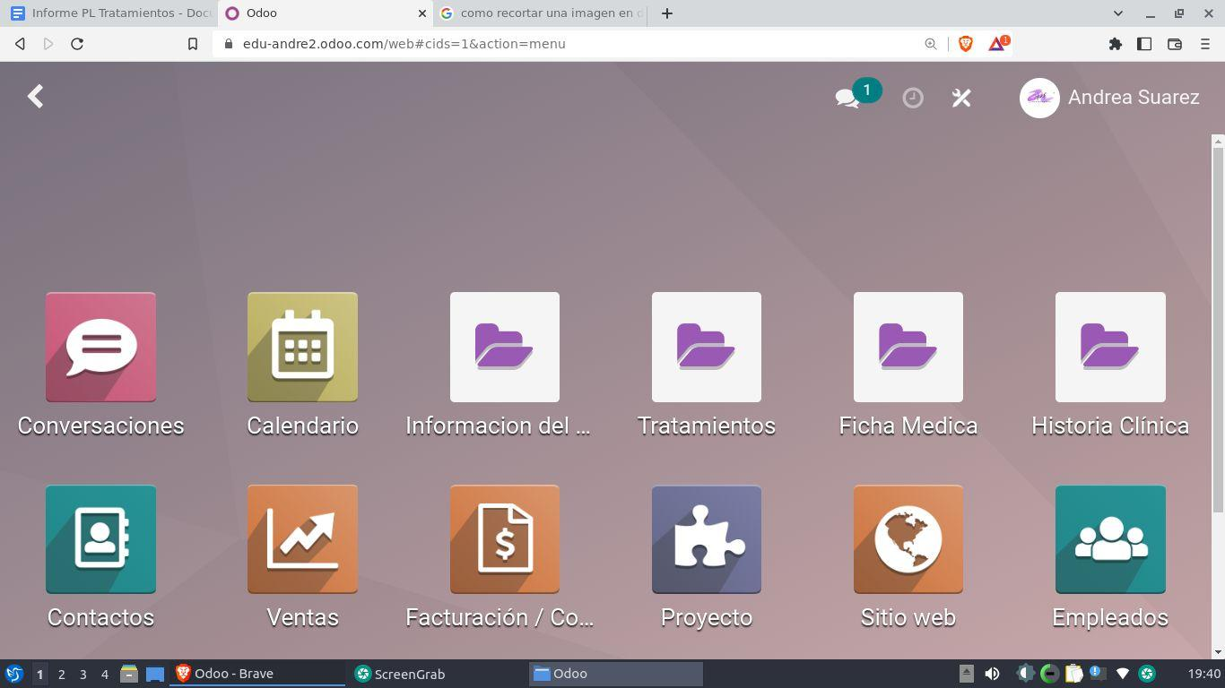

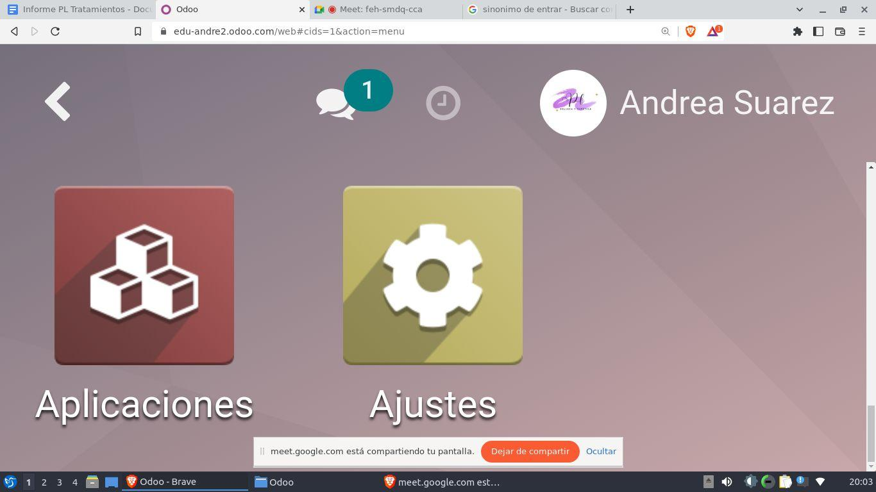 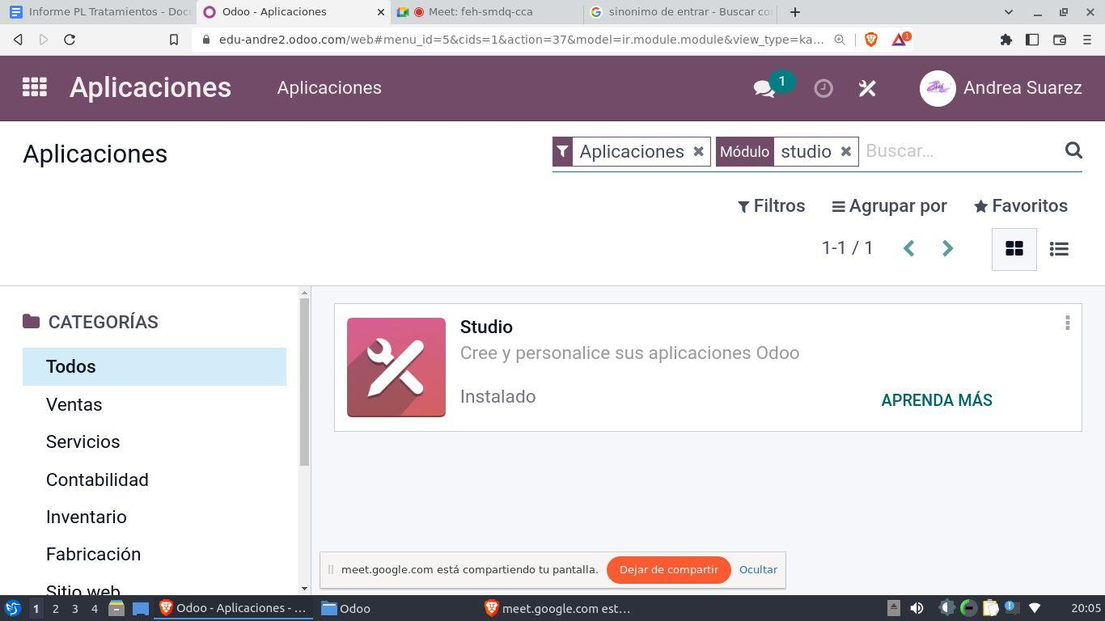

En este módulo de Studio pudimos editar/crear en base a nuestras necesidades, debido a las diferentes herramientas de este módulo pudimos trabajar con precisión sobre el módulo que queríamos lograr.

Ej: Creación de un módulo.

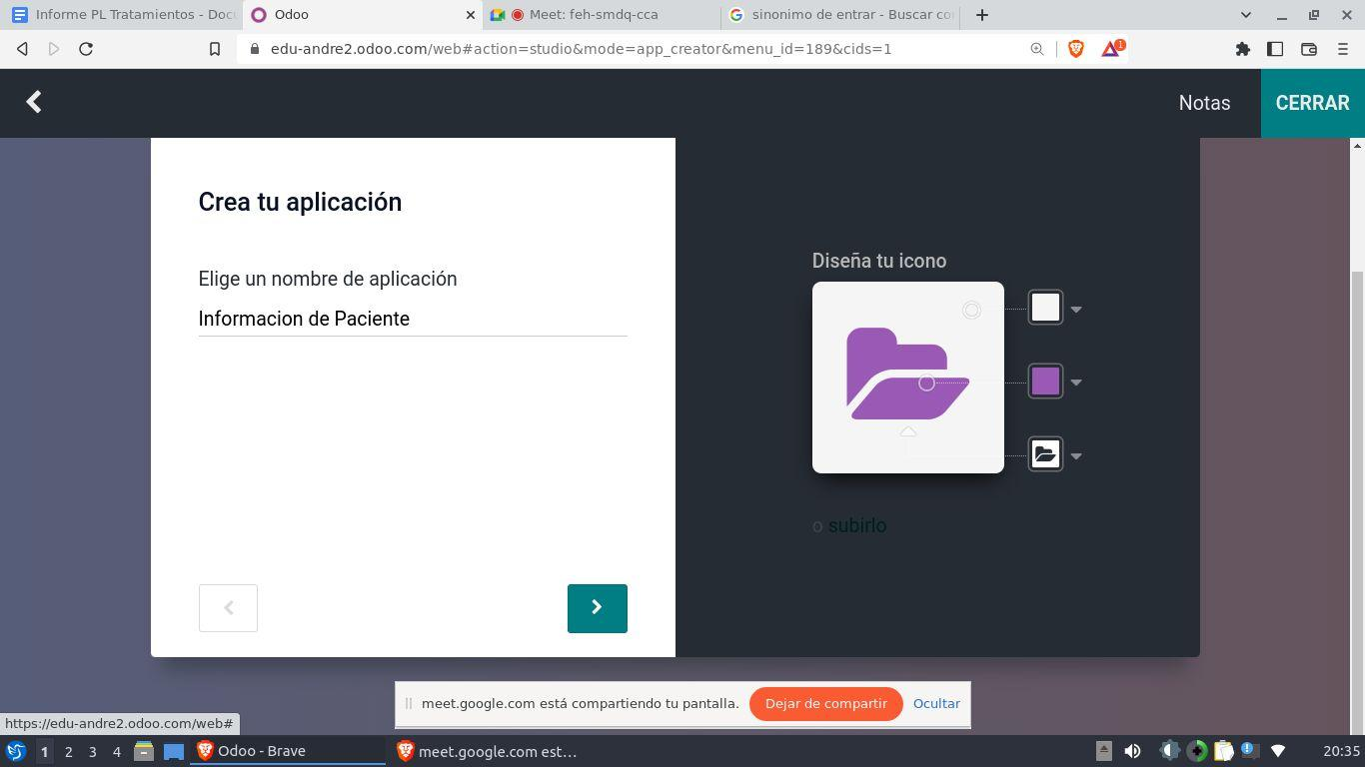

Ej: Funciones que podíamos elegir para el nuevo módulo.

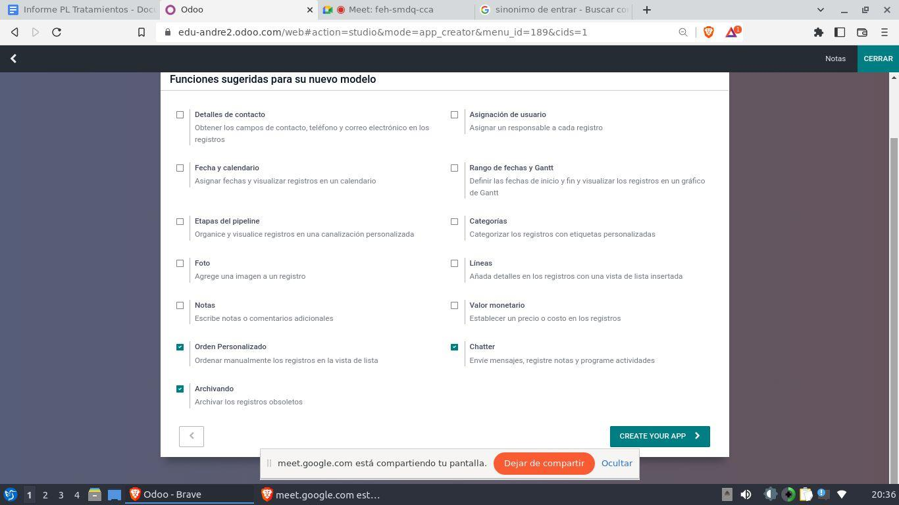

Al principio creamos un nuevo módulo llamado “Información del paciente”

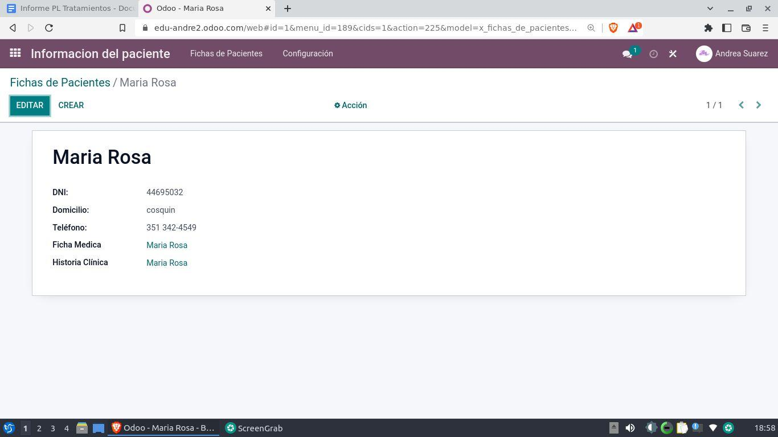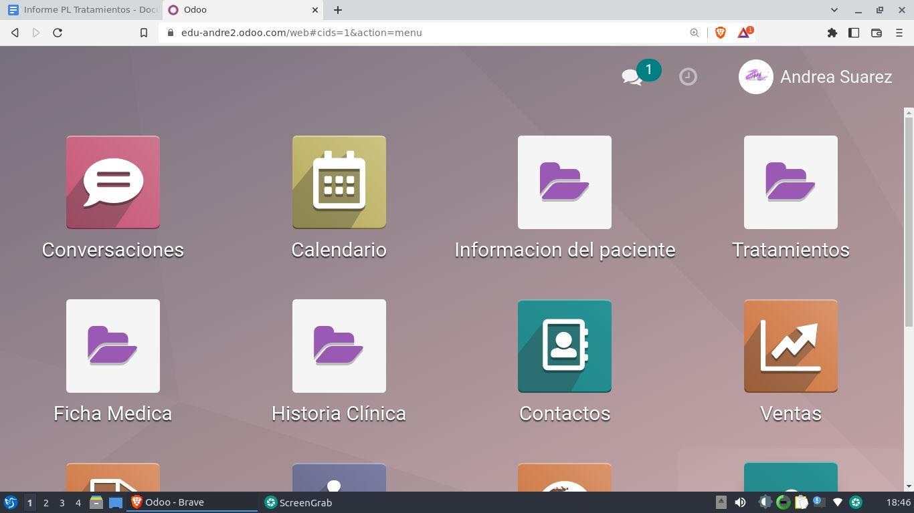

Apretamos la pestaña “añadir” y utilizamos cinco, un fue el campos de añadir imagen, los otros campos de texto llamado:

* Nombre y apellido.
* DNI.
* Domicilio.
* Teléfono.

Luego en la parte de “propiedades” configuramos cada campo para que sea requerido (obligatorio).

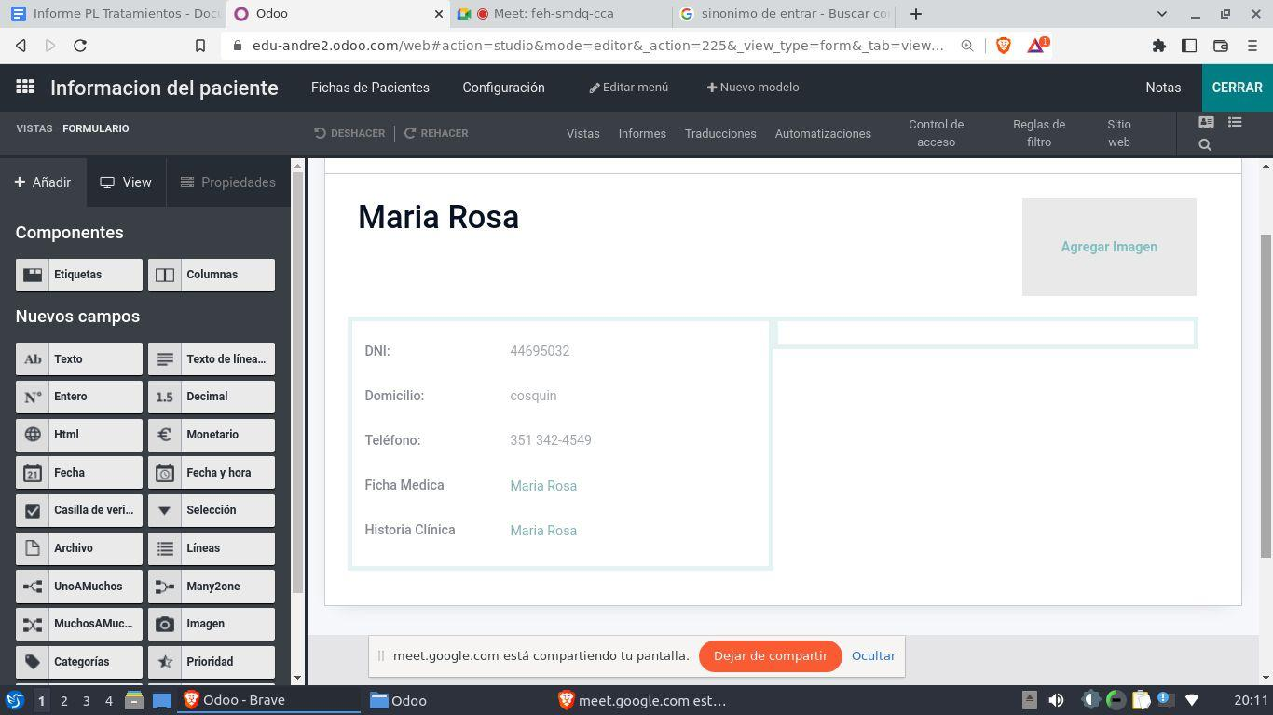

A continuación confeccionamos otro módulo llamado “Ficha de medica”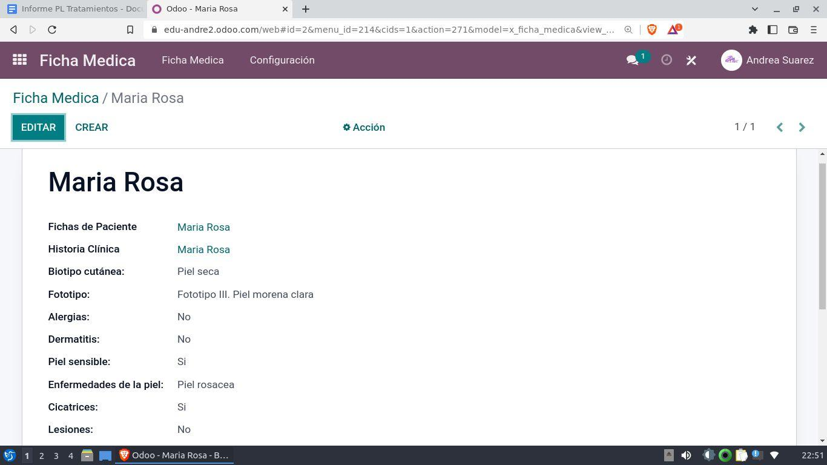

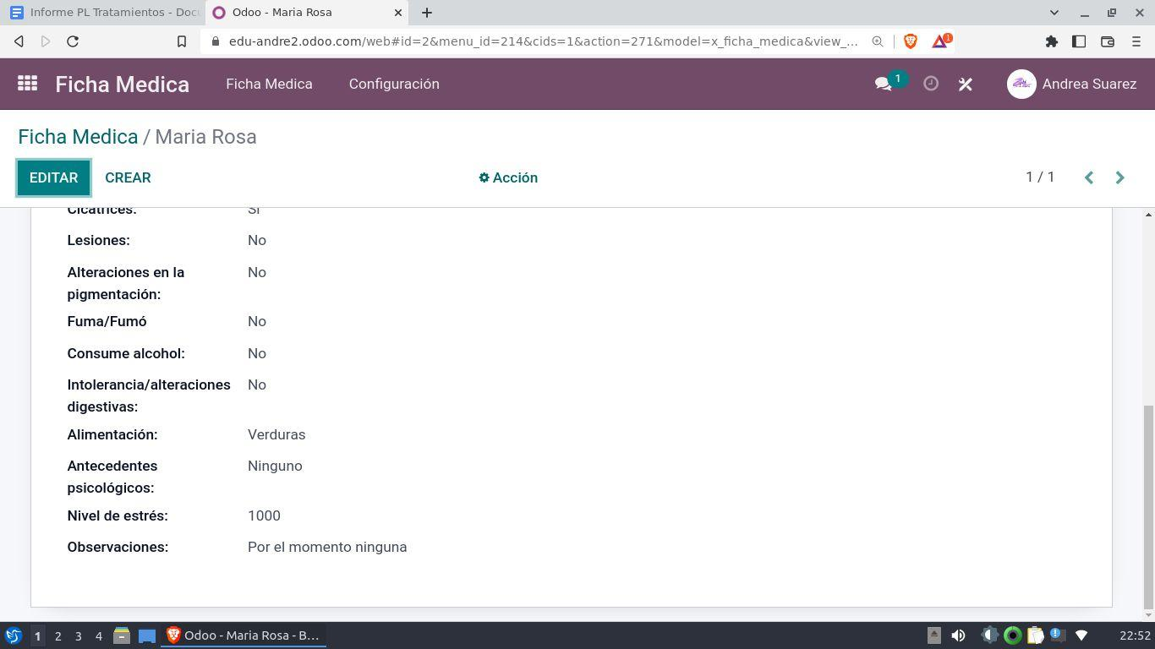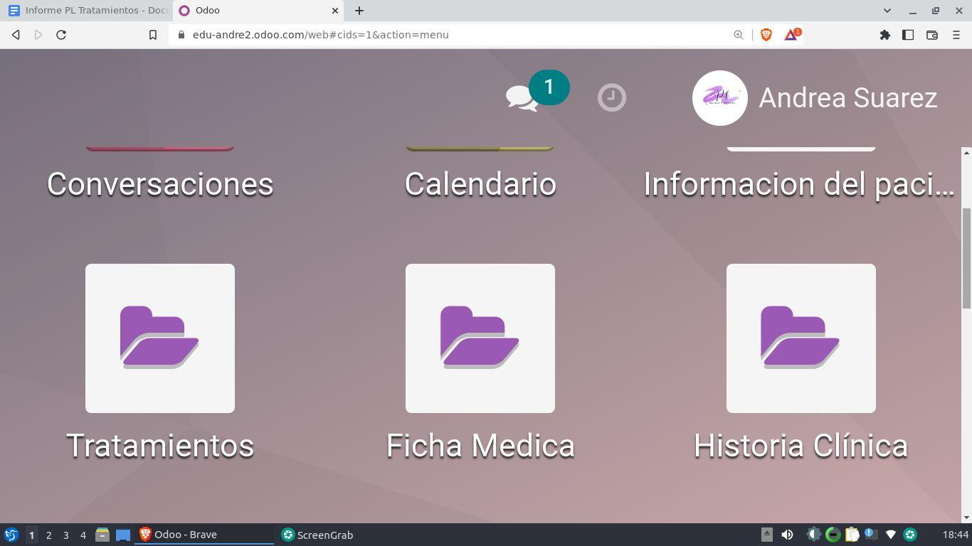

Utilizamos la pestaña “añadir”, para dieciséis campos de textos y múltiples textos con su respectivo nombre:   
●Nombre y Apellido.   
●Biotipo cutáneo.  
●Fototipo.  
●Alergias.  
●Dermatitis.   
●Piel sensible.  
●Enfermedades de la piel.  
●Cicatrices.  
●Lesiones.  
●Alteraciones en la pigmentación.  
●Fuma/fumó.  
●Consume alcohol.  
●Intolerancia/alteraciones digestivas.  
●Alimentación.  
●Antecedentes psicológicos.  
●Nivel de estrés.  
●Observaciones.

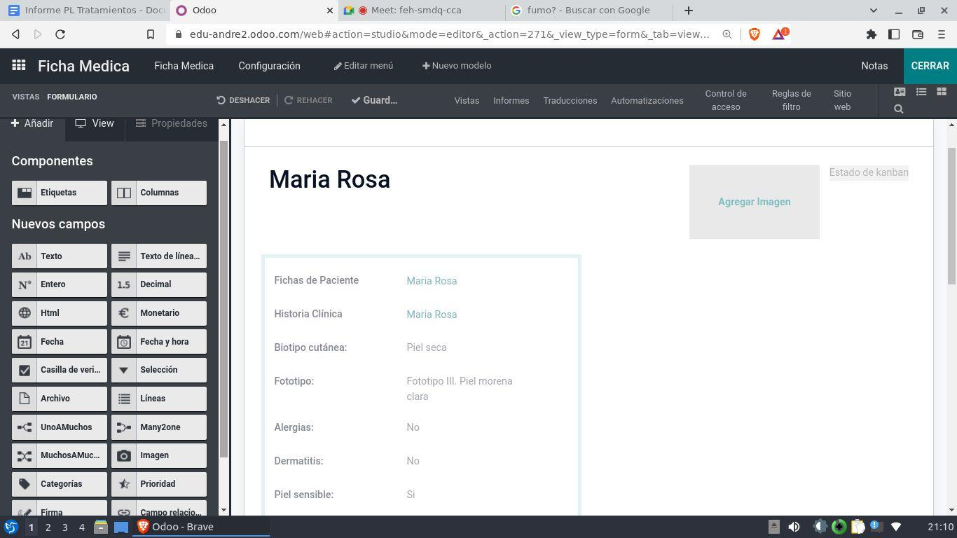

Luego usamos la pestaña “propiedades” para que cada campo sea requerido, así es respondida cada pregunta realizada.

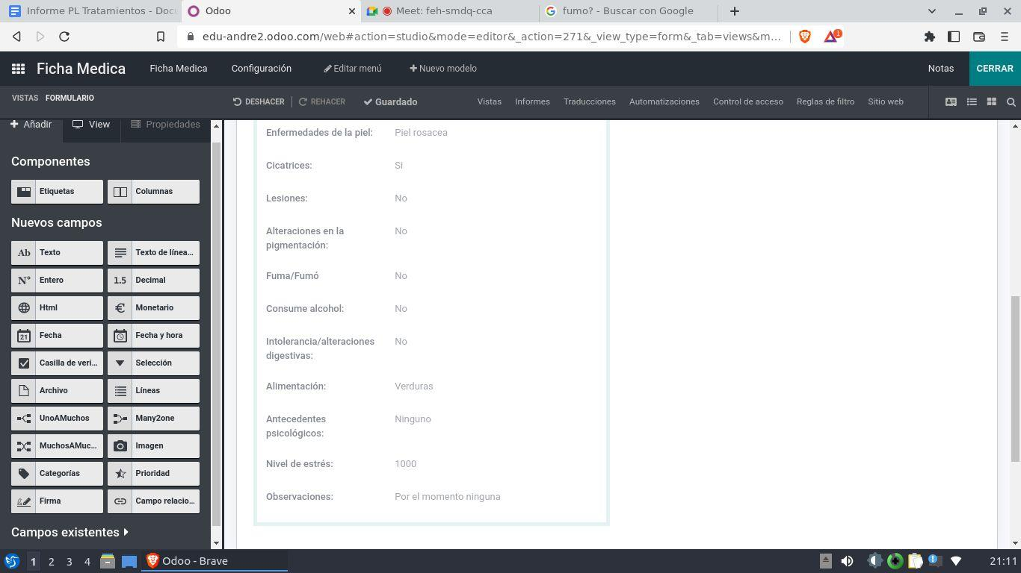

Seguidamente creamos un módulo llamado “Historia Clínica” 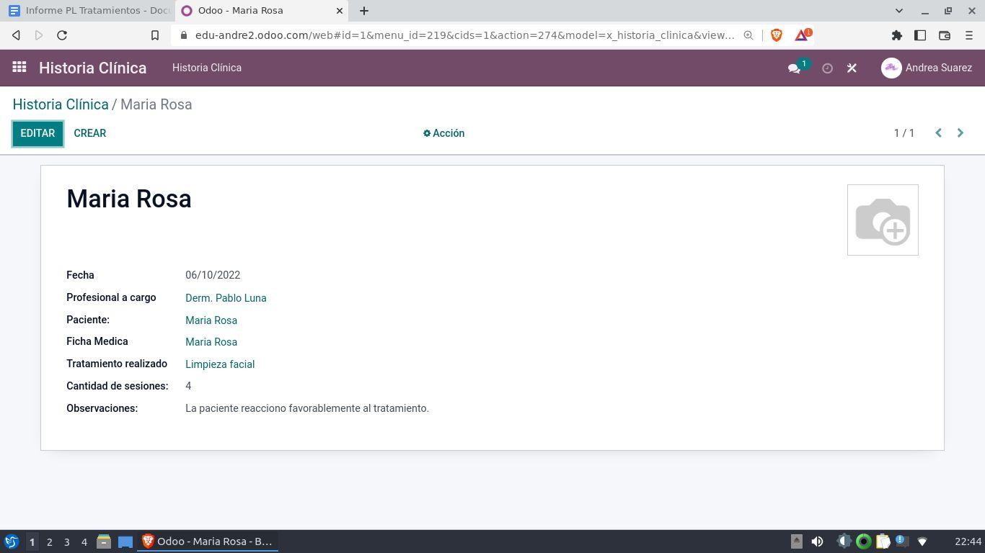



Utilizamos la pestaña “añadir” para agregar 2 campos de textos y 5 campos creados con “Many2One” que esos campos los utilizamos para relacionar campos con otros módulos que ya creamos por ej: El campo “ficha médica” está relacionado con el módulo “ficha médica” que creamos anteriormente.   
Campo “Paciente” está relacionado con el módulo “Información de paciente”  
Campo “Tratamiento realizado” está relacionado con el módulo “Tratamientos”  
Campo “Paciente” está relacionado con el módulo “Información de paciente”  
Campo “Profesional a cargo” está relacionado con el módulo “Empleados”.

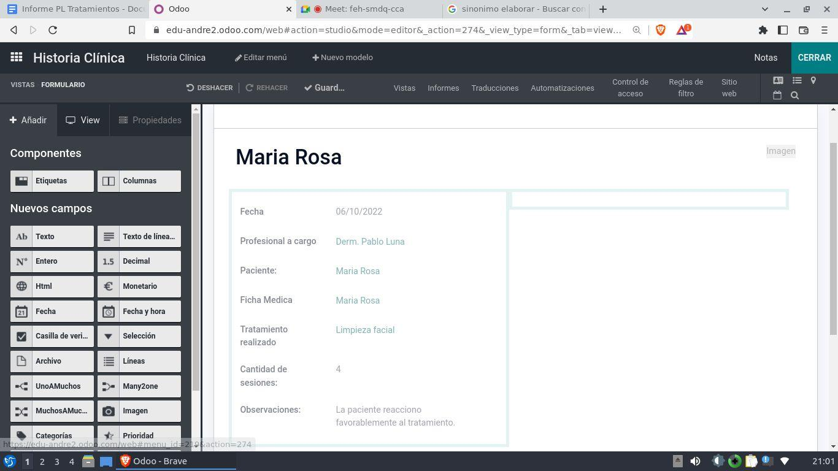

Al finalizar la configuración del módulo usamos la pestaña “propiedades” donde administramos que cada campo tenga la opción de “requerido” activada para poder crear la ficha de “Historia clínica”.

Posteriormente inventamos uno llamado “Tratamientos”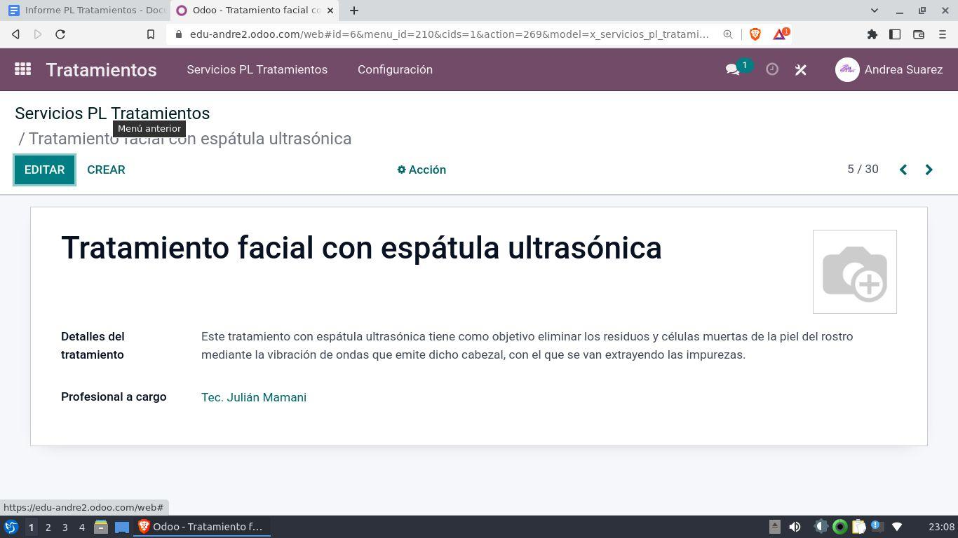



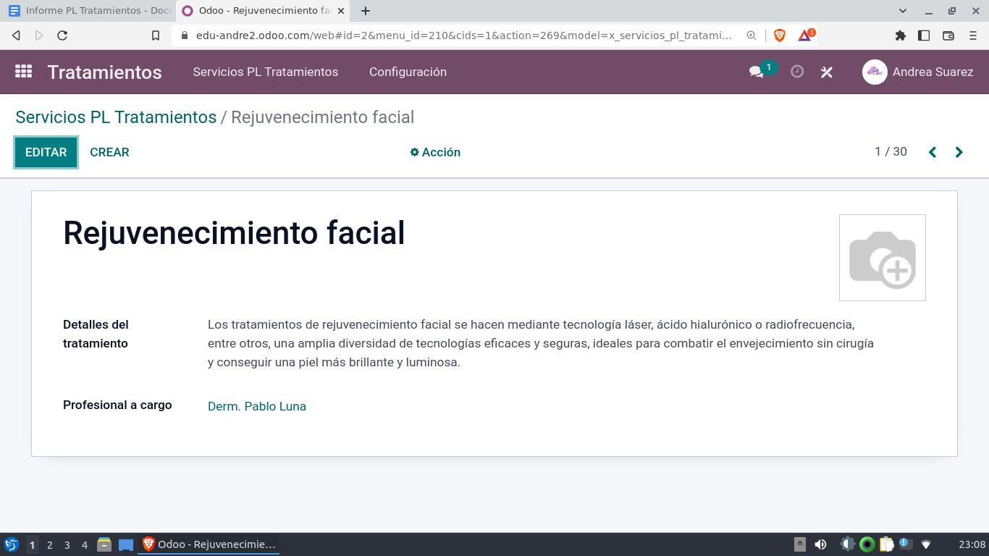

Usamos la función “añadir” y creamos 30 campos de texto llamado:

* Rejuvenecimiento facial.
* Limpieza facial.
* Limpieza facial profunda.
* Tratamiento de acné.
* Tratamiento facial con espátula ultrasónica.
* Máscara facial.
* Tratamiento con velo de colágeno.
* Drenaje linfático.
* Aplicación de Electrodos.
* Masajes descontracturantes.
* Masajes reductores.
* Masajes para las piernas cansadas.
* Reducción de abdomen.
* Tratamiento de estrías.
* Tratamiento de flacidez.
* Tratamiento para piel con rosácea.
* Depilación definitiva.
* Peeling químico.
* Peeling mecánico.
* Crioterapia.
* Body up.
* Crioradiofrecuencia facial.
* Crio Radiofrecuencia corporal.
* Lipo láser.
* Tratamiento relajante con piedras volcánicas.
* Tratamiento corporal con hilo sólido.
* Tratamiento para piel masculina.
* Inducción en colágeno con Mesoroller.
* Dermaplaning.
* Masaje tensor y yesoterapia.

En cada tratamiento le asignamos dos campos de texto, llamado “detalles del tratamiento” para que el profesional pueda decir que se realizó y el avance del tratamiento, luego el otro campo fue llamado “profesional” para designar quién es el encargado de realizar ese tratamiento.

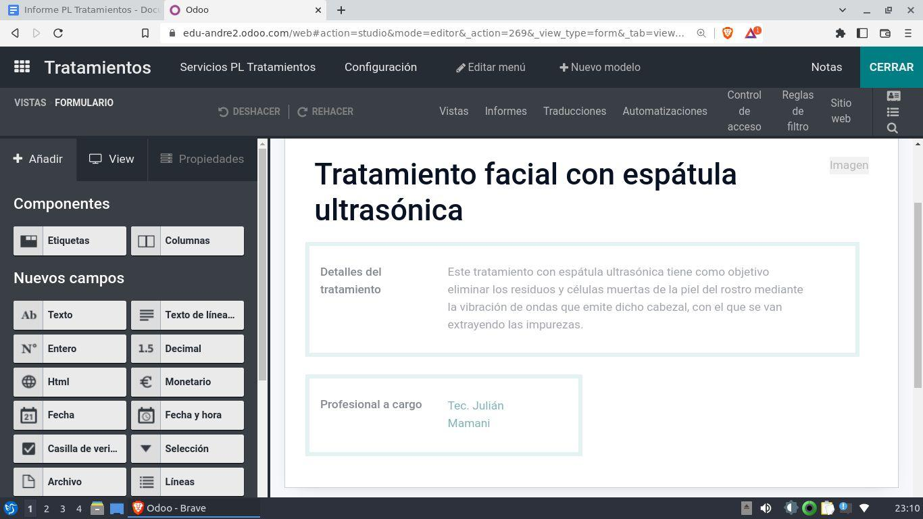

Luego utilizamos un módulo que ya está creado llamado “empleados”, usamos la etiqueta “Nombre y apellido” para poner los nombres de cada empleado y cuántas horas trabaja, utilizamos cinco campos de los texto llamados: "Dra. Ercilia Tissera ", "Dr. Erik Molton", "Tec. Andrea Hugin", "Tec. Julián Mamani" y "Derm. Pablo Luna".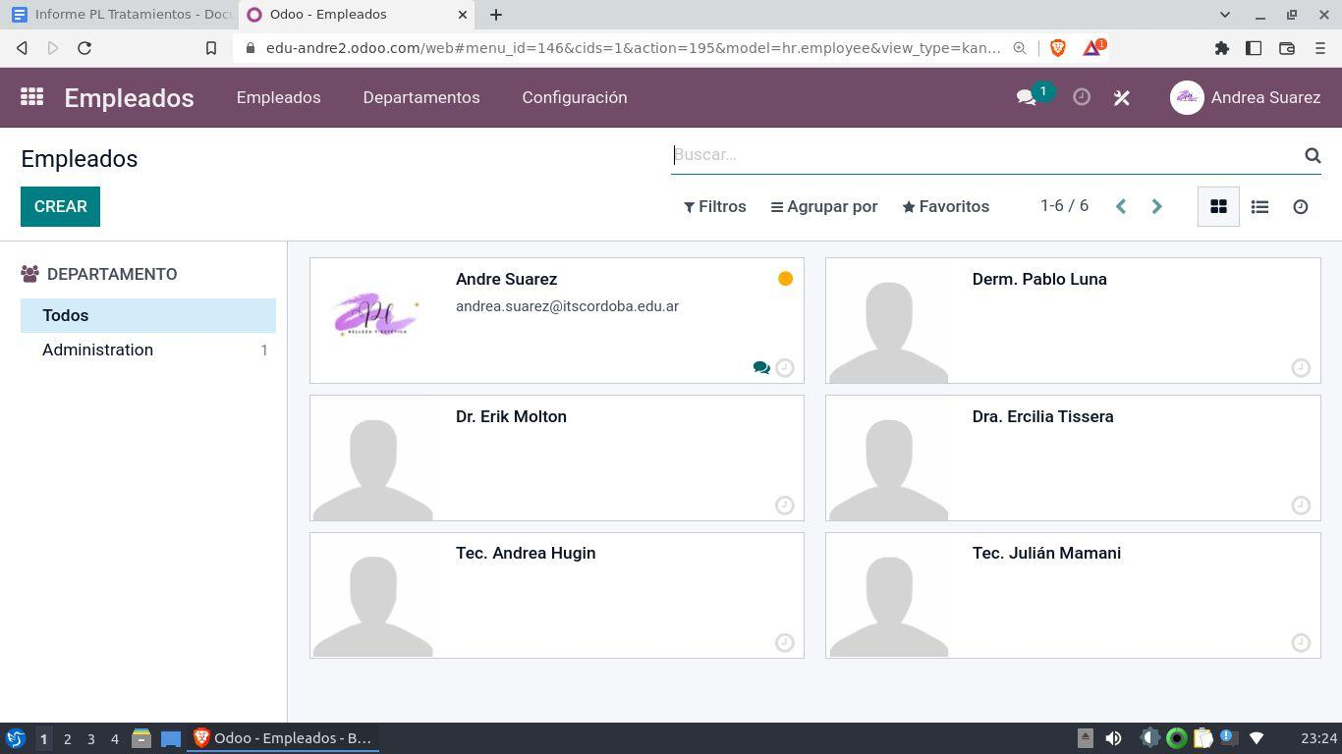

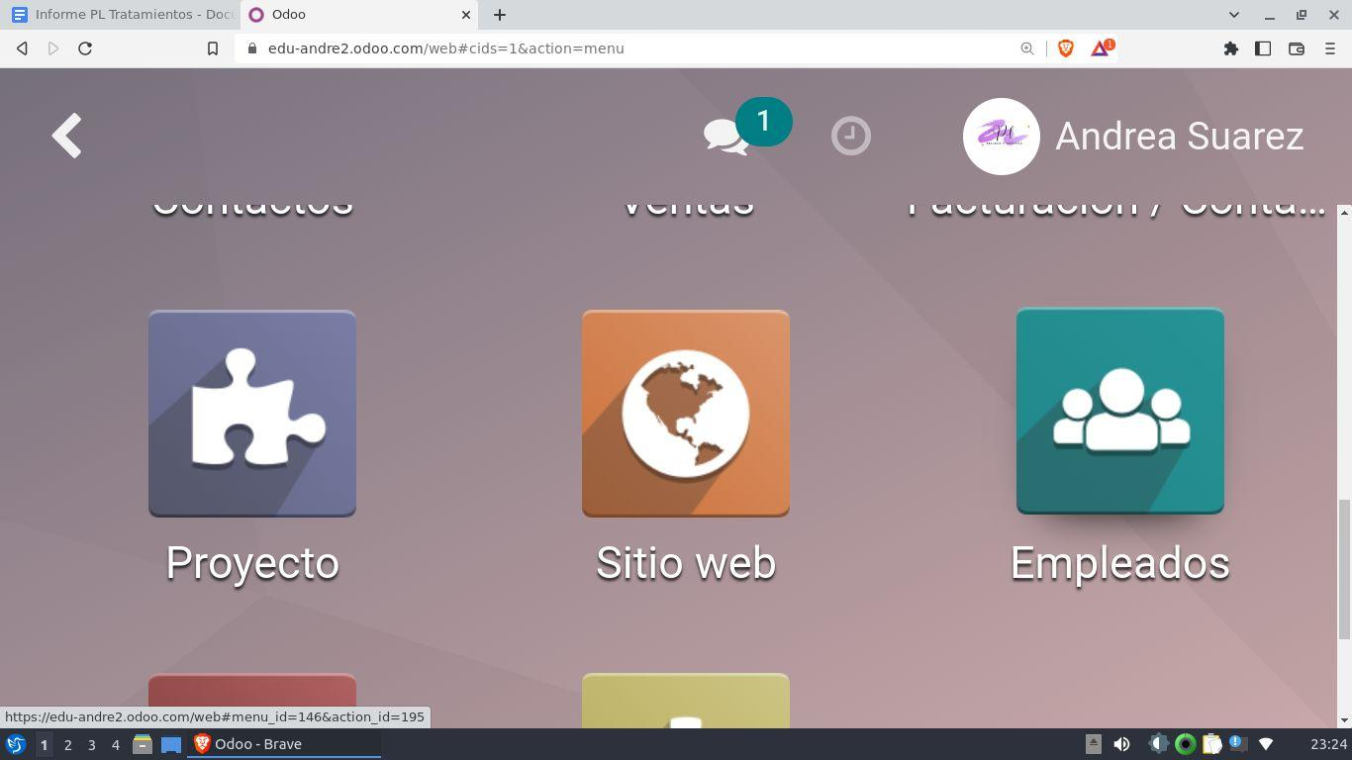

También utilizamos la pestaña “información privada” para tener toda la información de cada empleado por si llegara a ocurrir un inconveniente, utilizamos estos campos de texto:

* Dirección.
* Correo electrónico.
* Distancia casa-trabajo.
* Nacionalidad.
* N° Identificación.
* Género.
* Fecha de nacimiento.
* Lugar de nacimiento.
* País de nacimiento.
* Estado civil.
* Hijos.
* Contacto de emergencia.
* Teléfono de emergencia.

Seguidamente utilizamos el módulo calendario para ver registrados los turnos dados y los disponibles.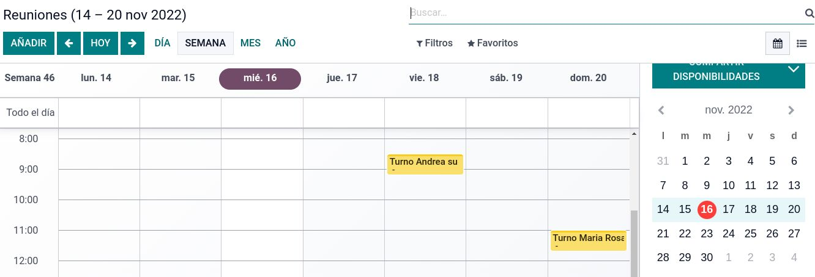

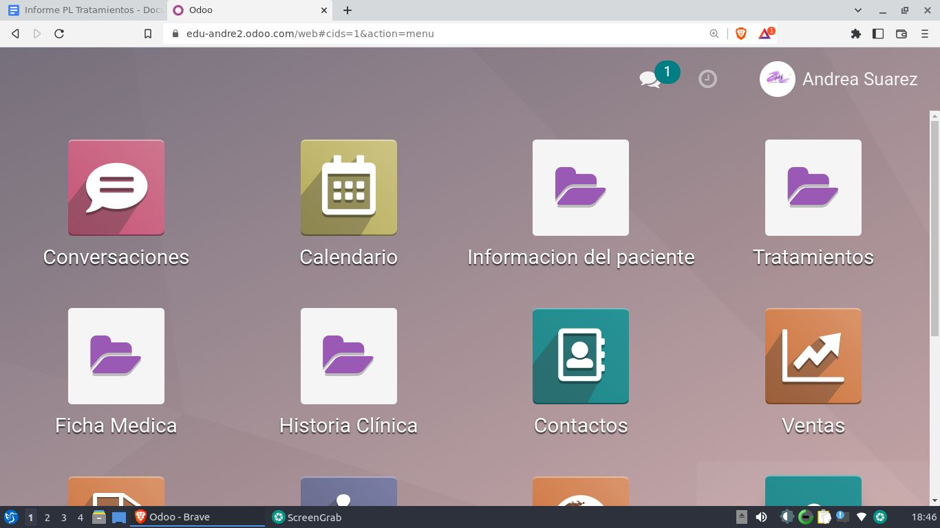

Clickeamos la pestaña “Fichas de turnos” para elegir la ficha del paciente donde se programaran los turnos.

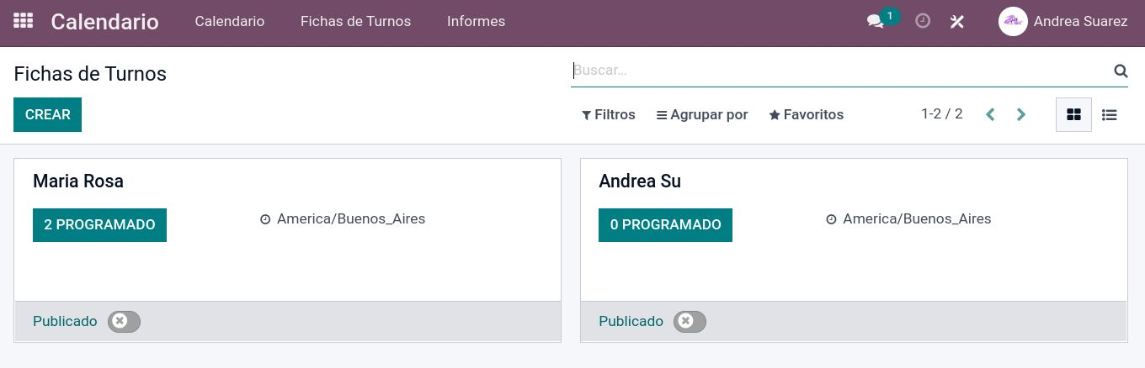

Para crear un turno, se selecciona el campo “crear”, se despliega un formulario el cual, en cada campo de texto se completa con el tipo de tratamiento solicitado, nombre del paciente, empleado que lo va a atender, fecha, hora y duración del turno.

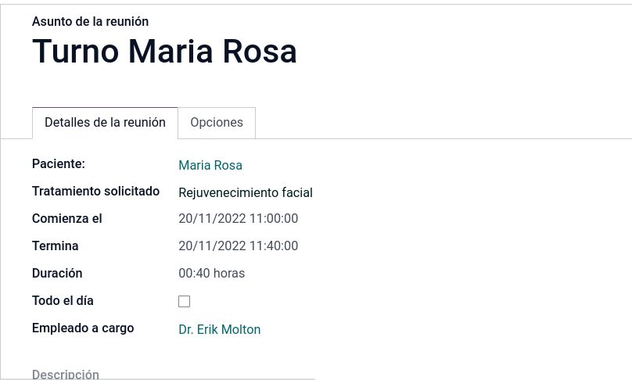

Para vincular los módulos paciente y empleados al calendario, utilizamos el “many2one”.

3.4 Construcción de la página web solicitada

Por último utilizamos el módulo “sitio web”

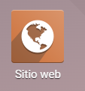

Al ingresar a este módulo ofrece distintos temas,estilos para personalizar

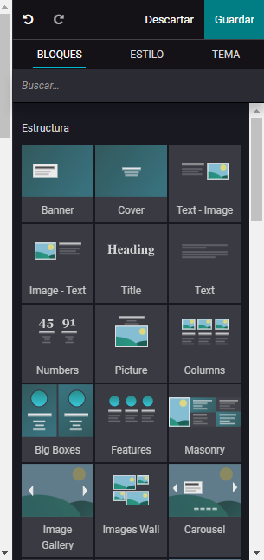

Se fueron combinando bloques, imágenes de libre uso, videos, colores.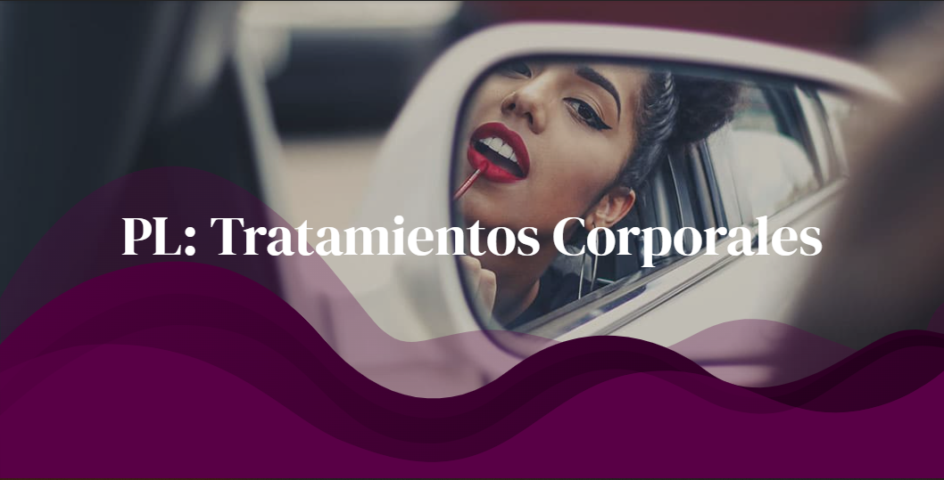

Posteriormente a esto, la pagina quedo para que las personas se informen de los servicios que la estética brinda

4. Resultados

Los resultados que obtuvimos fueron productos tangibles generados en el proyecto (Desarrollo en Odoo).

5. Conclusión

Concluyendo la mejor manera de dar solución al sistema administrativo fue utilizando los módulos de Odoo, nos facilitó la creación de cada uno de los contenidos requeridos dentro del sistema administrativo, así suministrando mejor la información de los pacientes.

6. Bibliografía

* Video en Youtube: “Odoo: Calendario y Citas”  
  <https://www.youtube.com/watch?v=4yuGMh0gStk&feature=youtu.be>
* Apunte: Centro de estética PL.
* Apunte: Cátedra: SISTEMAS Y ORGANIZACIONES 1º AÑO - I.S.I Apunte ADMINISTRACIÓN ORGANIZACIÓN- ESTRUCTURA 2011 Prof.C Moyano.